**比选文件**

**项目名称：福建广电网络集团德化分公司**

**总前端机房UPS扩容改造项目**

**二零一九 年九 月**

**总 目 录**

第一部分 比选邀请------------------------------------------(3)

第二部分 报价人须知----------------------------------------(5)

第三部分 比选内容及要求----------------------------------- (12)

第四部分 附件　报价文件格式---------------------------------(20)

**第一部分比选邀请**

福建广电网络集团股份有限公司泉州分公司受德化分公司委托，对项目下述内容进行国内比选采购。现欢迎国内合格报价人对该比选货物及服务进行密封报价。

1.比选文件编号

2.比选内容：详见比选文件第三部分“比选内容及要求”

3.交货期要求：详见比选内容一览表

4.凡愿意参加报价的报价人在2019年9月27日上午之前，把公司企业法人营业执照（副本）复印件、相关证明材料及报价原件密封加盖公章送达我公司207室，封面标注项目。

5.报价文件应在2019年9月27日（北京时间）前按下述地址送至泉州市丰泽区安吉南路555号福建广电网络集团泉州分公司207室，逾期收到或不符合规定的报价文件恕不接受。

6.开标时间、地点：2019年9月27日（北京时间）在泉州市丰泽区安吉南路555号福建广电网络集团泉州分公司207室。

联系方式：福建广电网络集团股份有限公泉州分公司

地址：泉州市丰泽区安吉南路555号泉州分公司207室

联系人：谢先生

联系电话：0595-22256055。

附： **比选内容一览表**

项目名称：德化分公司总前端机房UPS扩容改造项目

比选编号：

| 合同包 | 品目号 | 项目名称 | 规格型号 | 数量 | 施工期 | 保修说明 |
| --- | --- | --- | --- | --- | --- | --- |
| 1 | 1-1 | 德化分公司总前端机房UPS扩容改造 | 具体要求详见比选文件第三部分比选内容及要求 | 1 | 15个工作日 | 保修期1年 |

**注：**

**1、报价人所投的设备必须与中选产品一致。**

**2、本项目按合同包进行授标，报价人应对上述合同包的货物和服务进行完整报价，不得仅对同一个合同包中的部分货物或服务进行报价，否则将被视为未实质性响应报价文件要求，其投标将被拒绝。**

**3、报价以人民币为单位，报价人的报价必须包含本项目所要求的所有费用，为到买方指定地点的最终价格。**

**4、交货地点：现场地点为买方指定的地点。**

**第二部分报价人须知**

**报价人须知前附表**

报价人须知前附表是对报价人须知的补充，二者如有矛盾，以前附表为准

|  |  |  |
| --- | --- | --- |
| 项号 | 条款号 | 编列内容 |
| 1 | 1.1 | 项目名称：德化分公司总前端机房UPS扩容改造比选采购  买方名称：福建广电网络集团股份有限公司德化分公司  项目内容：具体内容详见比选文件 |
| 2 |  | 报价人基本资格标准：   1. 报价人应是具备独立法人（单位负责人）资格，注册资本不少于50万元，且注册时间不少于1年，并有能力提供询价货物及服务的国内企业； (报价人应在报价文件中提供合格有效的企业法人（单位负责人）营业执照副本和税务登记证复印件，或三证合一的营业执照副本复印件,并加盖报价人单位公章)。   （2）报价人应拥有良好的信用记录和具有良好的商业信誉和健全的财务会计制度,若在“信用中国”网站（www.creditchina.gov.cn）或中国政府采购网（www.ccgp.gov.cn）信用记录中有不良情况，存在履约、实施、交付风险的报价人不允许参与。  （3）本项目不接受联合体报价。 |
| 3 |  | 报价有效期：报价截止期结束后 90 个日历日。 |
| 4 |  | 报价文件递交至：福建省广电网络集团有限公司泉州分公司207室  地 址：泉州市丰泽区安吉南路555号  接收人：谢先生 ，电话：0595-22256055  报价截止时间：2019年9月27日（北京时间） |
| 5 |  | **评审标准和方法:**  评审委员会对通过资格及实质响应性审查的各合格报价人，进行综合分析、比较，在全部满足比选文件实质性要求前提下，按报价总价从低到高的顺序进行排列，报价总价最低的报价人将被推荐为相应合同包的第一中选报价人候选人，其余递补中选报价人候选人按报价总价从低到高的顺序依次排序。若有相同的最低报价总价，则其中企业注册资金多的或售后服务较好的报价人将被排序在前；若报价总价和企业注册资金或售后服务仍相同，则由评审委员会全员记名投票表决，得票超过半数的将被排序在前。 |
| 6 |  | **项目咨询及其他**  (1)报价人为了解更多的项目基础资料和背景，可以与本项目的业主进行项目咨询和交流，避免在报价时因理解不清而影响今后项目的实施。 |
| 7 |  | **其他重要须知：**  (1)报价人必须对其报价文件中提供各种资料、说明、承诺的真实性负责。在评审过程中，如有发现报价人有为谋取中选而提供虚假资料欺骗买方和评委的行为，将取消其中选资格。若在中选后或签约时或执行合同过程中发现中选报价人是提供虚假材料谋取中选等违法违规行为或技术指标达不到比选技术要求，买方将取消其中选报价人资格，给买方造成损失的，还必须进行赔偿并负相关责任。  (2)报价人若中选，应保证其所供服务的品质符合报价文件的承诺。在项目实施过程中，若发现其所供服务不满足要求，买方有权拒收或取消其中选资格并终止合同，给买方造成损失的，还必须进行赔偿并负相关责任（买方有权视情况在中选报价人的应付款中进行扣款处罚或者不再支付中选报价人剩余的合同尾款）。报价人若存在上述情况，买方还将对其进行不良合同履行记录登记处理，此后三年内该报价人将不能再参与福建广电网络集团股份有限公司泉州分公司所有项目的报价。  (4)近几年（2015年1月1日起至本项目截标时间止）凡在福建广电网络集团股份有限公司有过不良合同履行记录的报价人或生产厂家提交的报价文件，经福建广电网络集团股份有限公司认定确有不良合同履行记录的，均将视为未实质性响应比选文件要求，其报价文件将被拒绝。  (5)定标后，买方有可能对中选报价人和其报价文件中的承诺内容进行实地核查，中选报价人应无条件配合买方的核查工作，不得托词拒绝核查或隐瞒真实情况。若在中选后签订合同时，发现某个中选报价人有提供虚假材料或承诺谋取中选等违法违规形为或无实际履行合同的能力，买方将取消其中选报价人资格，给买方造成损失的，还必须进行赔偿并负相关责任。  **(6)本项目不接受联合体报价。** |
| 8 |  | **最高限价：**  **本项目最高限价为：14万元人民币 。**  **报价人应根据比选文件要求，结合自身实际情况，对本项目相应合同包进行报价。若报价人相应合同包的报价总价高于该合同包的最高限价，则该报价人相应合同包的报价文件将被视为未实质性响应比选文件要求，其报价文件将被拒绝。** |
| 9 |  | 履约保证金：  **不需要提交履约保证金，中选公告或中选通知发出之日起十日内，中选报价人应与采购人签订合同，并履行合同条款。** |
| 10 |  | 比选文件更正公告（如果有的话）等相关公告、公示发布网站：  福建广电网络集团股份有限公司泉州分公司官网（www.qz.fjgdwl.com）；  采购人将按规定在上述指定媒体上刊登相关公告，请报价人自行关注。 |
| 11 |  | 项目监督部门：福建广电网络集团股份有限公司泉州分公司  纪检监察室 |

**报价人须知**

**A 说明**

1. 适用范围

1.1本比选采购文件仅适用于比选邀请中所叙述项目的货物及服务采购。

2. 定义

2.1“报价人”系指本次提交报价文件的国内企业。

2.2“中选报价人”系指本次比选采购中被授予合同的报价人。

2.3“货物”系指卖方按比选采购文件规定，须向买方提供的一切设备、材料、机械、仪器仪表、备品备件、工具、手册及其它有关技术资料和材料。

2.4“服务”系指比选采购文件规定卖方须承担的施工、安装、调试、技术协助、校准、培训以及其他类似的义务。

3. 合格的报价人

3.1购买了比选采购文件并有能力提供本比选采购文件所述货物及服务的具有独立法人资格的国内企业。

3.2 报价人生产、经销的报价货物或服务的资格必须得到有关行政主管部门的许可。

4. 报价费用

4.1 报价人应承担其准备与参加报价所涉及的一切费用。在任何情况下买方不承担任何费用。

**B 比选采购文件**

5. 比选采购文件的组成

5.1比选采购文件用以阐明所需货物及服务、比选采购程序和合同主要条款。比选采购文件由下述部分组成：

(1)比选邀请

(2)报价人须知

(3)比选内容及要求

(4)合同主要条款

(5)附件－报价文件格式

**C 报价文件的编写**

6. 要求

6.1报价人应仔细阅读比选文件的所有内容，按比选文件的要求提供报价文件，并保证所提供的全部资料的真实性，否则其报价可能被拒绝。

7. 报价语言及报价要求

7.1报价文件应用中文书写。

7.2报价人应对比选内容一览表所列的合同包货物和服务进行完整报价，不得将一个合同包中的内容拆开部分报价。福建广电网络集团泉州分公司不接受有任何可选择性的报价，每一种货物只能有一个报价，否则其报价文件将被拒绝。

7.2.1除非另有规定，报价人应在满足技术规格与要求的基础上进行报价。应根据报价文件表格和规定按要求详细报价。

7.2.2本次报价的合同采用固定价格方式。报价人所报单价和以细目总价填报的价格在合同实施期间应保持不变，均不受市场价格及政策性价格的调整而增减。

7.2.3若报价人的报价明显低于其他报价，使得其报价可能低于其个别成本的，报价人应按要求作出书面说明并提供相关证明材料。报价人不能合理说明或不能提供相关证明材料的，由评委会认定该报价人以低于成本报价竞标，其应作废标处理。

8. 报价文件的组成

8.1报价文件应包括下列部分：

(1)报价书

(2)报价一览表

(3)详细报价书

(4)技术和商务偏离表

(5)报价人的资格证明文件

(6)报价人应交的其它资料

9. 报价有效期

9.1报价文件从本须知前附表第4项所规定的报价截止期之后开始生效，在本须知前附表第3项所规定的日历日内保持有效。

**D 报价文件的格式与递交**

11. 报价文件的格式

11.1报价人须编制由本须知第8条规定文件组成的报价文件正本一份，副本一份，电子版一份。如有矛盾则以正本为准。

11.2报价文件应由报价人授权代表签字并加盖公章。

11.3报价使用货币为人民币。

11.4报价人应提交证明其拟供货物符合比选文件要求的技术响应文件，该文件可以是文字资料、图纸和数据，并须提供货物主要技术性能的详细描述。

11.5报价文件的正本和全部副本均应使用不能擦去的墨料或墨水打印或书写，并由授权的签署人签署。

11.6全套报价文件应无涂改和行间插字，除非这些改动是根据福建广电网络集团泉州分公司的指示进行的，或者是为改正报价人造成的必须修改的错误而进行的。有改动时，修改处应由授权的报价文件签署人签署证明或加盖校正章。

12. 报价文件的递交

12.1报价文件应在比选邀请中规定的截止时间前密封送达，迟到的文件将被拒绝。

12.2报价文件可以邮寄或派人送达，传真件不被接受。

12.3报价人提交的文件将给予保密，但不退回。

**E 报价文件的评估和比较**

13．评议时间

13.1采购人将在报价文件送达后的适当时间里组织评审委员会对报价文件进行评议。

14．评审委员会

14.1采购人将根据货物的特点组建评审委员会，评审委员会将对报价文件进行审查、质疑、评估和比较，并做出授予合同的建议。

15. 对报价文件的审查和响应性的确定

15.1 在对报价文件详细评估之前，评审委员会将依据报价人提交的资格证明文件，审查其法人资格、营业范围、财务、技术和生产能力等。如果报价人无资格履行合同，其报价将被拒绝。

15.2 评审委员会还将确定每一报价是否对比选文件的要求作出实质性响应，对没有实质性响应的报价文件将不进行评估。

16．评估原则及方法

16.1对所有报价人的评估，都采用相同的程序和标准。

16.2评议过程将严格按照比选文件的要求和条件进行。

16.3评审委员会将经综合分析、比较，根据按报价人须知前附表第6项所述的标准推荐中选候选人。

**F 授予合同**

17. 授予合同的准则

17.1 合同将授予其报价文件符合比选文件要求，并被推荐为中选候选人的报价人。

17.2 最低报价不是被授予合同的保证。

17.3 买方在授予合同时有权对比选货物数量和服务予以增加或减少。

18. 结果通知

18.1采购人将根据评审结果及买方确认意见，向报价被接受的中选报价人发出通知书，并在合同签订后将结果通知其他提交报价文件的报价人。

19．签订合同

19.1报价被接受的报价人须按通知书指定的时间、地点与买方签订经济合同。

19.2比选文件、报价被接受的报价人的报价文件及其澄清文件等，均为签订经济合同的依据。

**第三部分比选内容及要求**

1. **项目概况**

1. 设计思路

德化分公司总前端机房配电改造规划设计的思路：新建一个UPS室，从地下室双电源切换箱开始，为机房设备提供独立的第二路电源。

2. 设计要点：

（1）装修：整洁、防尘、隔热、防水、防鼠、防盗。选用环保、无害、易清洁、防电磁干扰、防火等耐用材料

（2）布线：机柜布局、桥架线槽安装、线路保护、工艺布线。选用质量可靠的产品。

（3）电气：用电功率计算、供电线路配置、UPS主机和防电源浪涌保护、接地线路引入、安全保护接地。选用质量稳定可靠、合格许可的电气产品。

（4）空调：冷量计算、空调形式、气流组织、节能降耗。选用稳定可靠的商用空调。

（5）动环监控：监控内容、系统搭建、系统兼容。选用通用性强的知名品牌产品。

（6）消防:报警系统、自动气体灭火系统、手动灭火器。根据机房实际需要，合理配置消防设施。

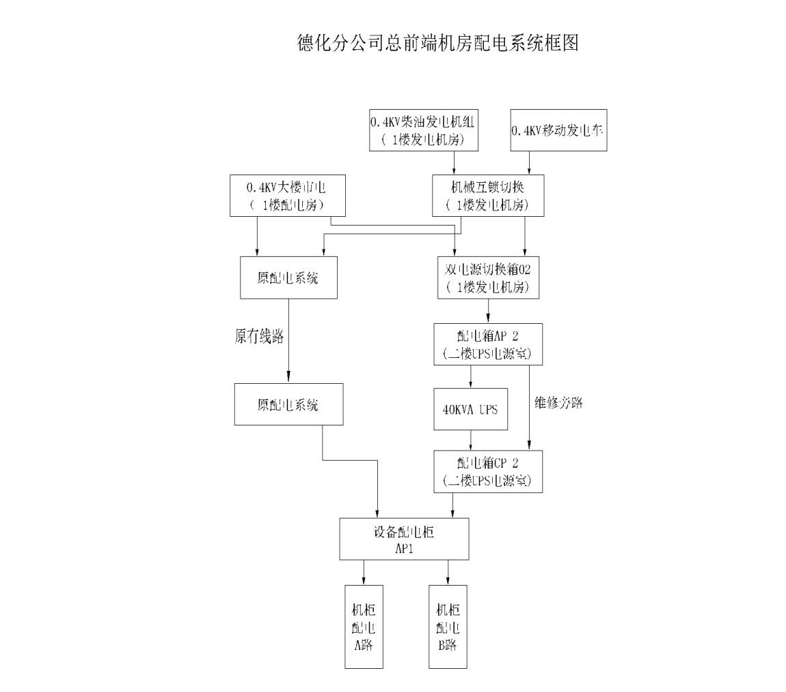

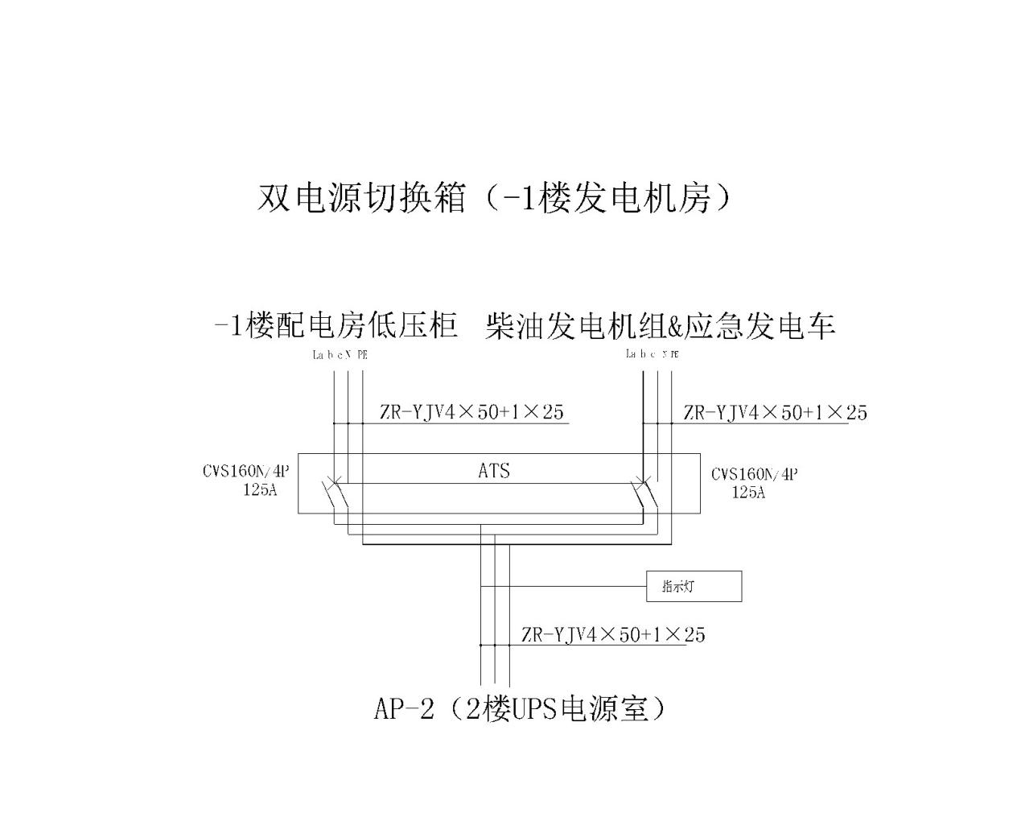

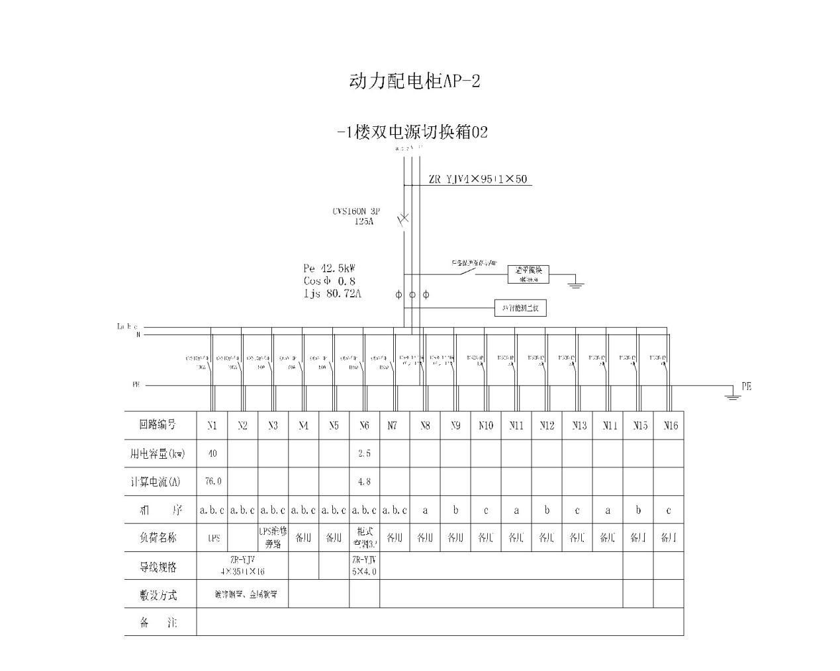

本次施工应符合国家相关行业标准，按照国家标准规范严格施工，由我司验收，如果不符合我方的施工要求应立即停止施工，并按要求进行整改。施工要求及工程量预估如下：

|  |  |  |  |  |
| --- | --- | --- | --- | --- |
| **设备名称** | **规格型号** | **数量** | **单位** | **备注** |
| 空调 | 3P | 1 | 台 |  |
| 灭火器 | MT/3*2 | 1 | 套 |  |
| 底座 | 5#角铁 | 4 | 套 |  |
| 线槽 | 100*50 | 60 | 米 |  |
| 南平太阳电源线 | ZC-YJV4*35+1*16 | 150 | 米 | 为预估量，按实际米数结算 |
| 南平太阳电源线 | ZC-YJV4*50+1*25 | 180 | 米 |  |
| 南平太阳电源线 | ZC-YJV5*4 | 100 | 米 |  |
| 南平太阳电源线 | ZC-BVR35 | 30 | 米 | 按实际结算 |
| 南平太阳电源线 | ZC-BVR16 | 25 | 米 |
| 接地汇流排 | 3*30*300 | 1 | 批 |
| 辅材 |  | 1 | 批 |
| 施工 |  | 1 | 项 |
| 配电箱 | AP-2 | 1 | 台 |  |
| 配电箱 | 双电源室切换箱（-1楼发电机房） | 1 | 台 |  |
| 配电箱 | 设备配电箱CP-2 | 1 | 台 |
| AP-2 |  |  |  |  |
| 塑壳断路器 | CVS-3P/125A | 1 | 个 |  |
| 互感器 | 150/5A | 3 | 个 |  |
| 数显表 | 智能数显表485接口 | 1 | 台 |  |
| 小型断路器 | iC65N-4P/C40A | 1 | 个 |  |
| 浪涌保护器 | iPRU-4P/40KA | 1 | 个 |  |
| 塑壳断路器 | CVS-3P/80A | 1 | 个 |  |
| 塑壳断路器 | CVS-3P/100A | 2 | 个 |  |
| 小型断路器 | iC65N-3P/C50A | 2 | 个 |  |
| 小型断路器 | iC65N-3P/D25A | 2 | 个 |  |
| 小型漏电断路器 | iC65NLE-1P/C16A | 2 | 个 |  |
| 小型断路器 | iC65N-1P/C16A | 7 | 个 |  |
| 双电源室切换箱（-1楼发电机房） |  |  |  |  |
| 塑壳断路器 | CVS-4P/125A | 2 | 个 |  |
| 双电源 | WATSN-4P/125A | 1 | 个 |  |
| 指示灯 | AD | 1 | 个 |  |
| 设备配电箱CP-2 |  |  |  |  |
| 塑壳断路器 | CVS-3P/80A | 2 | 个 |  |
| 手动双头开关 | HGLZ1-4P/80A | 1 | 个 |  |
| 指示灯 | AD | 1 | 个 |  |

1. **通用要求：**

1、报价人应具有建筑装修装饰工程专业承包三级以上（含三级）施工资质，具有施工企业安全生产许可证，本项目不接受联合体报价。

2、施工产品应符合国家相关行业标准，按照国家标准规范严格施工，由我司验收，如果不符合我方的施工要求应立即停止施工。施工期应配合机房所在镇政府作息时间进行施工。所有设备保修1年。

3、中选人不履行约定，不按报价文件要求与采购人订立合同的，应当向采购人支付中标金额10 %的违约金，给采购人造成的损失超过违约金额的，还应当对超过部分予以赔偿。

4、本项目施工人员应持证上岗，施工人员须具备本项目施工所需的操作证，包括但不限于电工证、高处作业证及焊工证。施工过程中，施工人员的所有安全问题，由中选人自行负责，因此造成的任何人身或财产损失，均与我司无关。

5、施工前期应准备充分，施工过程应按照规范流程，确保现有机房设备正常运行。因中标人员违规操作造成的损失，招标单位有权要求按价赔偿。

6、建议报价人投标前现场勘查，采购人向报价人提供的有关现场的数据和资料，是采购人现有的能被报价人利用的资料，采购人对报价人做出的任何推论、理解和结论均不负责任。

7、本工程工期要求为15个工作日，要求中选人按中标工期完成。工期延误时，每超过一日, 按合同金额百分之一支付违约金。

8、投标人按附表的清单格式填报，报单价和总价，总价不得超最高限价;工程结算价以所报单价乘以实际工程量计取,结算总价不得超过合同价;项目施工须以满足工程验收为前提，包括但不限于招标人所提供的检测清单所列内容和工作量，任何超出招标人提供的检测清单所列内容应予无条件完成，中标价(即合同价)不予调增，未施工项目按合同单价扣减。

**三、质量保证**

所有设备保修1年，在保修期内，如果设备发生故障，中选人要调查故障原因并修复设备，直至满足终验指标和性能的要求，或者更换整个或部分有缺陷的材料。

**四、比选货物需求一览表**

|  |  |  |  |  |  |
| --- | --- | --- | --- | --- | --- |
| 序号 | 设备名称 | 规格型号 | 单位 | 数量 | 备注 |
| 1 | 空调 | 3P | 台 | 1 | 大金 |
| 2 | 灭火器 | MT/3*2 | 套 | 1 |  |
| 3 | 底座 | 5#角铁 | 套 | 4 |  |
| 4 | 线槽 | 100*50 | 米 | 60 |  |
| 5 | 南平太阳电源线 | ZC-YJV4*35+1*16 | 米 | 150 | 南平太阳 |
| 6 | 南平太阳电源线 | ZC-YJV4*50+1*25 | 米 | 180 | 南平太阳 |
| 7 | 南平太阳电源线 | ZC-YJV5*4 | 米 | 100 | 南平太阳 |
| 8 | 南平太阳电源线 | ZC-BVR35 | 米 | 30 | 南平太阳 |
| 9 | 南平太阳电源线 | ZC-BVR16 | 米 | 25 | 南平太阳 |
| 10 | 接地汇流排 | 3*30*300 | 批 | 1 |  |
| 11 | 辅材 |  | 批 | 1 | 按实际结算 |
| 12 | 施工 |  | 项 | 1 | 按实际结算 |
| 13 | 配电箱 | AP-2 | 台 | 1 |  |
| 14 | 配电箱 | 双电源室切换箱（-1楼发电机房） | 台 | 1 |  |
| 15 | 配电箱 | 设备配电箱CP-2 | 台 | 1 |  |
|  | AP-2 |  |  |  |  |
| 16 | 塑壳断路器 | CVS-3P/125A | 个 | 1 | 施耐德 |
| 17 | 互感器 | 150/5A | 个 | 3 | 本厂配置 |
| 18 | 数显表 | 智能数显表485接口 | 台 | 1 | 广东雅达 |
| 19 | 小型断路器 | iC65N-4P/C40A | 个 | 1 | 施耐德 |
| 20 | 浪涌保护器 | iPRU-4P/40KA | 个 | 1 | 施耐德 |
| 21 | 塑壳断路器 | CVS-3P/80A | 个 | 1 | 施耐德 |
| 22 | 塑壳断路器 | CVS-3P/100A | 个 | 2 | 施耐德 |
| 23 | 小型断路器 | iC65N-3P/C50A | 个 | 2 | 施耐德 |
| 24 | 小型断路器 | iC65N-3P/D25A | 个 | 2 | 施耐德 |
| 25 | 小型漏电断路器 | iC65NLE-1P/C16A | 个 | 2 | 施耐德 |
| 26 | 小型断路器 | iC65N-1P/C16A | 个 | 7 | 施耐德 |
|  | 双电源室切换箱（-1楼发电机房） |  |  |  |  |
| 27 | 塑壳断路器 | CVS-4P/125A | 个 | 2 | 施耐德 |
| 28 | 双电源 | WATSN-4P/125A | 个 | 1 | 施耐德万高 |
| 29 | 指示灯 | AD | 个 | 1 | 本厂配置 |
|  | 设备配电箱CP-2 |  |  |  |  |
| 30 | 塑壳断路器 | CVS-3P/80A | 个 | 2 | 施耐德 |
| 31 | 手动双头开关 | HGLZ1-4P/80A | 个 | 1 | 本厂配置 |
| 32 | 指示灯 | AD | 个 | 1 | 本厂配置 |

**五、技术要求**

**施工依据：**

《电子信息系统机房设计规范》 GB50174-2008

《电子信息系统机房施工及验收规范》 GB50462-2008

《电子计算机场地通用规范》 GB/T2887-2011

《通信局（站）电源系统总技术要求》 YD/T1051-2010

《通信电源设备安装设计规范》 YD5040-2005

《建筑物防雷设计规范》 GB50057-2010

《建筑物电子信息系统防雷技术规范》 GB50343-2012

《建筑设计防火规范》 GB50016-2014

《通讯设备安装抗震设计规范》 YD5059-2005

《广播电影电视工程技术用房照明设计规范》 GY/T5061-2007

《工业企业照明设计标准》 GB50034-2013

《综合布线验收规范》 GB50312-2007

《计算机机房用抗静电活动地板技术条件》 SJ/T10796-2001

《安全防范工程程序与要求》 GA/T75-1994

《建筑玻璃应用技术规范》 GBJ113-1997

《有线电视网络工程施工及验收规范》 GY5073-2005

《市、县广播数字电视网设计规范》 GY5063-1998

**六、验收条款**

①项目施工调试合格后，系统运行正常一个月的，则双方在三十个工作日内组织终验，验收合格的签署《验收合格证明》。

若验收不合格，则中选人应负责在十五个工作日内修复或更换设备，重新进行验收至通过为止，因此产生的一切费用和逾期交货责任由中选人承担。

**七、付款方式**

中选方按照施工合同规定，如期完成所有的工作量，编制竣工资料向采购人提出验收申请，采购人于7个工作日内组织对该工程进行验收，待工程验收合格后，在收到中选方提供的增值税专用发票后三个月内支付工程款的95%。余留5%作为质保金，验收合格一年后工程如无质量问题，采购人无息退还。

**第四部分附件——报价文件格式**

**报 价 文 件**

**比选项目名称：德化分公司总前端机房UPS扩容改造**

**报价人名称 ：**

**日 期 ：**

附件１ **报价书**

致： 福建广电网络集团股份有限公司 分公司

根据贵方项目的采购比选文件，签字代表（全名、职务）经正式授权并代表（报价人名称）提交下述文件正本份。

(1)报价一览表

(2)详细报价书

(3)技术和商务偏离表

(4)报价人的资格证明文件

(5)报价人应交的其它资料

据此函，签字代表宣布同意如下：

1. 报价总价为人民币_________，即__________（文字表述）。

2．报价人将按比选文件的规定履行合同责任和义务。

3．报价人已详细审查全部比选文件，包括修改文件（如有的话）和有关附件。

4．我方同意所递交的报价文件在比选文件第二部分比选须知第9.1条规定的报价有效期内有效，在此期间内我方的报价有可能中选，我方将受此约束。

5．报价人同意提供按照买方可能要求的与其报价有关的一切数据或资料，完全理解贵方不一定要接受最低的报价或收到的任何报价。

与本比选项目有关的一切正式往来通讯请寄：

地址：_________________ 邮编：__________________

电话：_________________ 传真：__________________

报价人授权代表姓名、职务（印刷体）：_____________

报价人授权代表签字：____________

报价人名称：_______________ (全称并加盖公章)

报价人地址：___________

日 期：______年____月____日

附件2 **报价一览表**

报价人名称：(全称并加盖公章)比选文件编号：货币单位：人民币

|  |  |  |  |  |  |
| --- | --- | --- | --- | --- | --- |
| 合同包 | 货物名称 | 报价总价（元） | 施工期 | 保修说明 | 备注 |
|  |  |  |  |  |  |
|  |  |  |  |  |  |
|  |  |  |  |  |  |
|  |  |  |  |  |  |
| 报价总价（大写） | |  | | | |

注：1.此表正本与报价书正本一同装在一单独的信封内密封（不用胶装或装订），加盖公章后送达（邮寄）至我司。

2.详细报价清单应另纸详列，且标明所报各种货物的数量、品牌和金额。

3.当一个合同包有多个品目号时，报价人应计算出该合同包的合计价。

报价人代表签名：

附件3**详细报价书**

报价人：(全称并加盖公章)比选项目∶德化分公司总前端机房UPS扩容改造项目

|  |  |  |  |  |  |  |  |  |
| --- | --- | --- | --- | --- | --- | --- | --- | --- |
| 序号 | 名称 | 规格型号 | 品牌产地 | 单位 | 数量 | 单价 | 金额 | 备注 |
| 1 | 空调 | 3P | 大金 | 台 | 1 |  |  |  |
| 2 | 灭火器 | MT/3*2 |  | 套 | 1 |  |  |  |
| 3 | 底座 | 5#角铁 |  | 套 | 4 |  |  |  |
| 4 | 线槽 | 100*50 |  | 米 | 60 |  |  |  |
| 5 | 南平太阳电源线 | ZC-YJV4*35+1*16 | 南平太阳 | 米 | 150 |  |  | 预估量，按实计取 |
| 6 | 南平太阳电源线 | ZC-YJV4*50+1*25 | 南平太阳 | 米 | 180 |  |  | 预估量，按实计取 |
| 7 | 南平太阳电源线 | ZC-YJV5*4 | 南平太阳 | 米 | 100 |  |  | 预估量，按实计取 |
| 8 | 南平太阳电源线 | ZC-BVR35 | 南平太阳 | 米 | 30 |  |  | 预估量，按实计取 |
| 9 | 南平太阳电源线 | ZC-BVR16 | 南平太阳 | 米 | 25 |  |  | 预估量，按实计取 |
| 10 | 接地汇流排 | 3*30*300 |  |  | 1 |  |  |  |
| 11 | 辅材 |  |  | 批 | 1 |  |  | 预估量，按实计取 |
| 12 | 施工 |  |  | 项 | 1 |  |  | 预估量，按实计取 |
| 13 | 配电箱 | AP-2 |  | 台 | 1 |  |  |  |
| 14 | 配电箱 | 双电源室切换箱（-1楼发电机房） |  | 台 | 1 |  |  |  |
| 15 | 配电箱 | 设备配电箱CP-2 |  | 台 | 1 |  |  |  |
|  | AP-2 |  |  |  |  |  |  |  |
| 16 | 塑壳断路器 | CVS-3P/125A | 施耐德 | 个 | 1 |  |  |  |
| 17 | 互感器 | 150/5A | 本厂配置 | 个 | 3 |  |  |  |
| 18 | 数显表 | 智能数显表485接口 | 广东雅达 | 台 | 1 |  |  |  |
| 19 | 小型断路器 | iC65N-4P/C40A | 施耐德 | 个 | 1 |  |  |  |
| 20 | 浪涌保护器 | iPRU-4P/40KA | 施耐德 | 个 | 1 |  |  |  |
| 21 | 塑壳断路器 | CVS-3P/80A | 施耐德 | 个 | 1 |  |  |  |
| 22 | 塑壳断路器 | CVS-3P/100A | 施耐德 | 个 | 2 |  |  |  |
| 23 | 小型断路器 | iC65N-3P/C50A | 施耐德 | 个 | 2 |  |  |  |
| 24 | 小型断路器 | iC65N-3P/D25A | 施耐德 | 个 | 2 |  |  |  |
| 25 | 小型漏电断路器 | iC65NLE-1P/C16A | 施耐德 | 个 | 2 |  |  |  |
| 26 | 小型断路器 | iC65N-1P/C16A | 施耐德 | 个 | 7 |  |  |  |
|  | 双电源室切换箱（-1楼发电机房） |  |  |  |  |  |  |  |
| 27 | 塑壳断路器 | CVS-4P/125A | 施耐德 | 个 | 2 |  |  |  |
| 28 | 双电源 | WATSN-4P/125A | 施耐德万高 | 个 | 1 |  |  |  |
| 29 | 指示灯 | AD | 本厂配置 | 个 | 1 |  |  |  |
|  | 设备配电箱CP-2 |  |  |  |  |  |  |  |
| 30 | 塑壳断路器 | CVS-3P/80A | 施耐德 | 个 | 2 |  |  |  |
| 31 | 手动双头开关 | HGLZ1-4P/80A | 本厂配置 | 个 | 1 |  |  |  |
| 32 | 指示灯 | AD | 本厂配置 | 个 | 1 |  |  |  |
| A | 合计 |  |  |  |  |  |  |  |
| B | 税金（A） |  |  |  |  |  |  |  |
| 总造价（A+B） | |  |  |  |  |  |  |  |

**说明：**

1、各报价人应根据比选文件的要求及各自的施工方案做出详细的报价书和设备材料配置清单（列明各种设备和材料的技术指标、具体产地、品牌、型号、单价和合价等），格式参照《建设工程工程量清单计价规范》和我省的有关规定。

2、报价人应在报价文件中提供详细工程量和工程费用组成清单，否则其报价文件将可能被拒绝。对报价人没有填写单价或合价的项目的费用，应视为已包含在工程的其他单价或合价中。

3、本合同项下的全部费用都应包含在报价书的各个单项中，没有列出项目的费用将被视为已分配在有关的项目的单价和合价中。

4、详细报价书中的报价总价若与报价一览表有出入，以报价一览表的报价总价为准。

报价人代表签名：

附件4 **技术和商务偏离表**

报价人名称：(全称并加盖公章) 比选项目∶

|  |  |  |  |  |
| --- | --- | --- | --- | --- |
| 合同包/品目号 | 规格条目号 | 比选文件要求 | 报价响应 | 偏离说明 |
|  |  |  |  |  |
|  |  |  |  |  |
|  |  |  |  |  |
|  |  |  |  |  |
|  |  |  |  |  |
|  |  |  |  |  |
|  |  |  |  |  |
|  |  |  |  |  |
|  |  |  |  |  |
|  |  |  |  |  |

注：报价人提交的报价文件中与比选文件的技术、商务部分的要求有不同时，应逐条列在偏离表中，否则将认为报价人接受比选文件的要求。

报价人授权代表签字：_________________

附件5**报价人的资格证明文件**

附件5-1 **关于资格的声明函**

致：福建广电网络集团股份有限公司分公司

关于贵方______年______月______日________________采购项目比选邀请，本签字人愿意参加报价，并证明提交的下列文件和说明是准确的和真实的。

1．本签字人确认资格文件中的说明以及报价文件中所有提交的文件和材料是真实的、准确的。

2．我方的资格声明正本一份随报价文件一同递交。

报价人名称和地址 ： 受权签署本资格文件人签字：______________

名称： 签字人姓名、职务（印刷体）：______________

地址： 电话：

邮编： 传真：___________________

附件5-2 **报价人的资格声明**

1．报价人概况：

Ａ．报价人名称：_____________________________________

Ｂ．注册地址：_____________________________________

传真：电话：_________ 邮编：__________

Ｃ．成立或注册日期：_____________________________

Ｄ．法定代表人： （姓名、职务）

实收资本：________________________________

其中 国家资本：法人资本：

个人资本：外商资本：

Ｅ．最近资产负债表（到 年 月 日为止）。

(1)固定资产合计:______________________

(2)流动资产合计:______________________

(3)长期负债合计:______________________

(4)流动负债合计:______________________

Ｆ．最近损失表（到 年 月 日为止）。

本年（期）利润总额累计：

本年（期）净利润累计：

2．最近三年拟提供货物在国内主要用户的名称和地址：

|  |  |  |  |  |
| --- | --- | --- | --- | --- |
| 项目名称 | 用户名称、地址和联系方式 | 合同金额 | 验收日期 | 使用情况 |
|  |  |  |  |  |
|  |  |  |  |  |
|  |  |  |  |  |
|  |  |  |  |  |
|  |  |  |  |  |
|  |  |  |  |  |

3.我方在此声明，我方具备并满足下列各项条款的规定。本声明如有虚假或不实之处，我方将失去合格报价人资格。

(1)具有独立承担民事责任的能力；

(2)具有良好的商业信誉和健全的财务会计制度；

(3)具有履行合同所必需的设备和专业技术能力；

(4)有依法缴纳税收和社会保障资金的良好记录；

(5)参加采购活动前三年内，在经营活动中没有重大违法记录。

4.营业执照见附件5－4。

就我方全部所知，兹证明上述声明是真实、正确的，并已提供了全部现有资料和数据，我方同意根据贵方要求出示文件予以证实。

报 价 人 名 称： （全称并加盖公章）

报价人代表签字：_______________ _________

日 期：年月 日

电 传：

传 真：

电 话：

附件5-3 **法定代表人授权书**

致 ：福建广电网络集团股份有限公司分公司

（报价人全称）法定代表人 授权（报价人代表姓名） 为报价人授权代表，代表本公司参加贵处组织的项目（比选文件编号）比选活动，全权代表我方处理比选活动的一切事宜。报价人授权代表在比选活动过程中所签署的一切文件和处理与之有关的一切事务，我均予以承认。报价人授权代表无转委权。特此授权。

报价人授权代表： 性别： 身份证号：

单位：部门： 职务：

详细通讯地址：邮政编码： 电话：

授权方

报价人名称： （全称并加盖公章）

法定代表人签字或盖章：

日 期：

接受授权方

报价人授权代表签字：

日 期：

附件5－4 **法人营业执照、税务登记证**

致：福建广电网络集团股份有限公司 分公司

现附上由（签发机关名称）签发的我方法人营业执照副本复印件，该执照业经年检，真实有效。

现附上由（签发机关名称）签发的我方税务登记证副本复印件，该证件已经年检，真实有效。

（注：法人营业执照、税务登记证提供复印件，需复印包括能说明经年检合格的内容，由企业加盖公章并注明复印件与原件一致。）

报 价 人（全称并加盖公章）：

报价人代表签字：

日 期：

附件5-5 **其它资格证明文件**

1. 报价人须知前附表第2项中基本资格标准的其它证明材料（复印件均需加盖报价人单位公章）。

附件6 **报价人提交的其它资料**

报价人根据自身实际情况编写有关资料包括：

(1)报价人企业简介、付款方式与条件承诺；

(2)对比选文件第三章各有关要求的逐条响应承诺。

(3)已标价工程量清单组成内容与格式应参照《建设工程工程量清单计价规范》和我省的有关规定。

(4)比选文件要求提供的其它资料等。

(5)报价人自己认为体现自身优势，需要补充说明的其它资料。